《地形相关概念及地图》学习指南
【学习目标】
1.在地形图上识别五种主要的地形类型。
2.在等高线地形图上，识别山峰、山脊、山谷，判读坡的陡缓，估算海拔与相对高度。
【教材内容】
本节课为八年级复习课，主要是明晰地形的相关概念，包括地形类型、地形区、地形部位和地势等概念。第二学会阅读各种地形图，包括等高线地形图、分层设色地形图、地形剖面图等。在地形图中识别地形类型、地形区和地形部位，描述地势特点。为之后认识区域地形特征做铺垫。涉及教材内容为七年级上册的中国自然环境部分内容。
观看微课《地形相关概念及地图》，完成学习任务。
【任务一】明晰概念。
1.地形部位：主要包括山顶、________________________。
2.地形：五种基本地形类型有平原、___________、山地、___________、___________。
3.地形区：请你举出一个地形区的例子________________
4.地势：表达的是地形的___________状态。
【任务二】在等高线地形图中，识别地形部位、计算相对高度。
1.等高线基础知识梳理。
（1）读海拔高度。数值时，线上为_____，线间为______。
（2）计算相对高度。
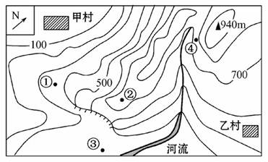
（3）识别地形部位。等高线_______，为陡坡，等高线____，为缓坡；凸_____为谷（山谷），凸_____为脊（山脊）；眼镜中间是________；闭合圆圈____大，为山顶；闭合圆圈____大，为盆地。
A
B
C
D
图1
2.小试牛刀，方法巩固。
（1）图1中山峰的高度是 米，该山峰距图中④的高差在 之间。①处海拔约为_______米。图1中，A和B分别为 和 （地形部位）。C比D的坡度较 （陡/缓），判断理由________。
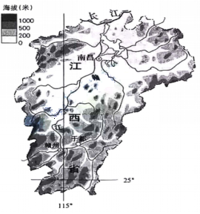
（2）河流流经在_______地形部位。能形成瀑布、可攀岩的地形部位是_________。梯田一般在____建。
图2
【任务三】在分层设色地形图，识别主要地形类型，说地形特征
1.读图2可知，江西省的主要地形类型有_______、_______。
2.读图2，江西省的地势特征是______________

【任务四】在地形剖面图中识别地形类型，描述地势特征。
读图3“俄罗斯沿北纬60°地形剖面图”，回答下列问题。
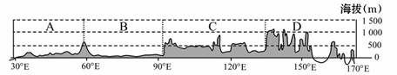
图3

1.判断图中字母代表的地形类型,任选其一说明判断依据
A:__________ B:___________ C:____________ D:____________
选择_____，判断依据______________________________________。
2.以90°E为界，俄罗斯东部地区地形以_________为主，西部地区的地形以______为主。
3.从图2可以看出，俄罗斯的地势特征是______________________。

